实 验 报 告

学生姓名 | 章百琪 | 学号 | 3220812128 | 指导老师 | 王明昊
实验地点 | C2-418 | 实验时间 | 2023.12.11 | 班级 | 网络空间2202

- 实验室名称：
C2-418
- 实验项目名称：
模拟实现移臂调度算法
- 实验学时：
4学时
- 实验原理：
作为操作系统的辅助存储器,用来存放文件的磁盘是一类高速大容量旋转型存储设备,在繁重的 I/O 设备负载下,同时会有若干传输请求来到并等待处理,系统必须采用一种调度策略,能够按最佳次序执行要求访问的诸多请求,所使用的算法叫做移臂调度算法。移臂调度算法能减少为若干 I/O 请求服务所需消耗的总时间,从而提高系统效率。
- 实验目的：
学习不同的磁盘调度算法。
通过实验对比不同磁盘调度算法的优缺点。
- 实验内容：
模拟实现移臂调度算法，根据所给数据，计算指定算法的访问顺序和平均寻道长度：
现在读写磁头正在100号柱面上执行输入/输出操作，上一个访问柱面为27。而访问者请求访问的柱面顺序为∶55，58，39，18，90，160，150，38，184。
需要计算的移臂调度算法包括：先来先服务算法（FCFS）、最短寻道时间优先算法（SSTF）
FCFS算法输出效果如下：
FCFS：
visited track:100
visited track:55
visited track:58
visited track:39
visited track:18
visited track:90
visited track:160
visited track:150
visited track:38
visited track:184
平均寻道时间：55.3

1）先来先服务算法（FCFS）：
- 流程图和算法说明
按顺序依次更新磁道数并计算差
计算差总和的平均值输出
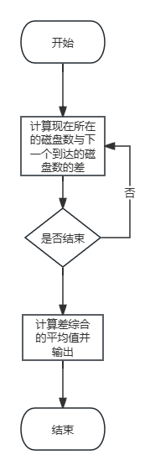
- 移臂效果图
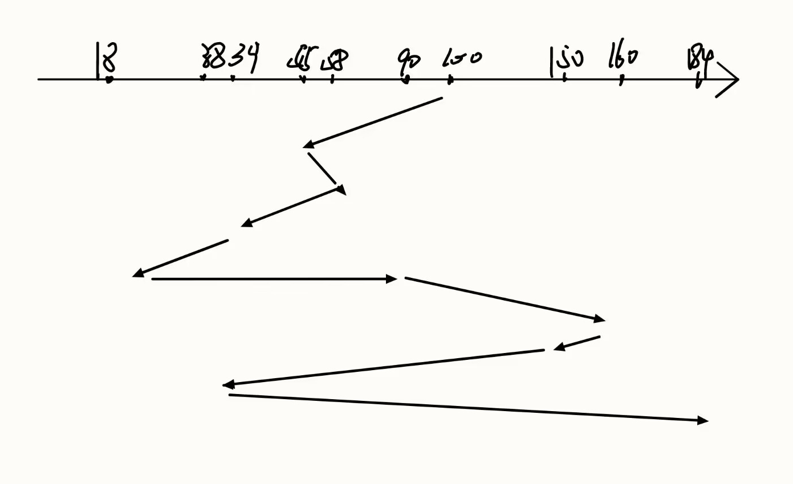
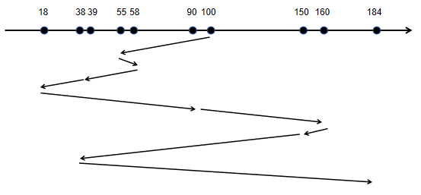
代码：#include<stdio.h>
#include<math.h>
void fcfs(int wait[],int n) {
int now = 100;
int i = 0;
int move = 0;
printf("FCFS:\n");
while (i != n ){
move += abs(now - wait[i]);
now = wait[i];
printf("visited track:%d\n", now);
i++;
}
printf("平均寻道时间：%.1lf\n",1.0*move / (i-1));
}
int main() {
int wait[10] = { 100,55,58,39,18,90,160,150,38,184 };
int n = sizeof(wait)/sizeof(int);

fcfs(wait,n);
}

- 输出截图：
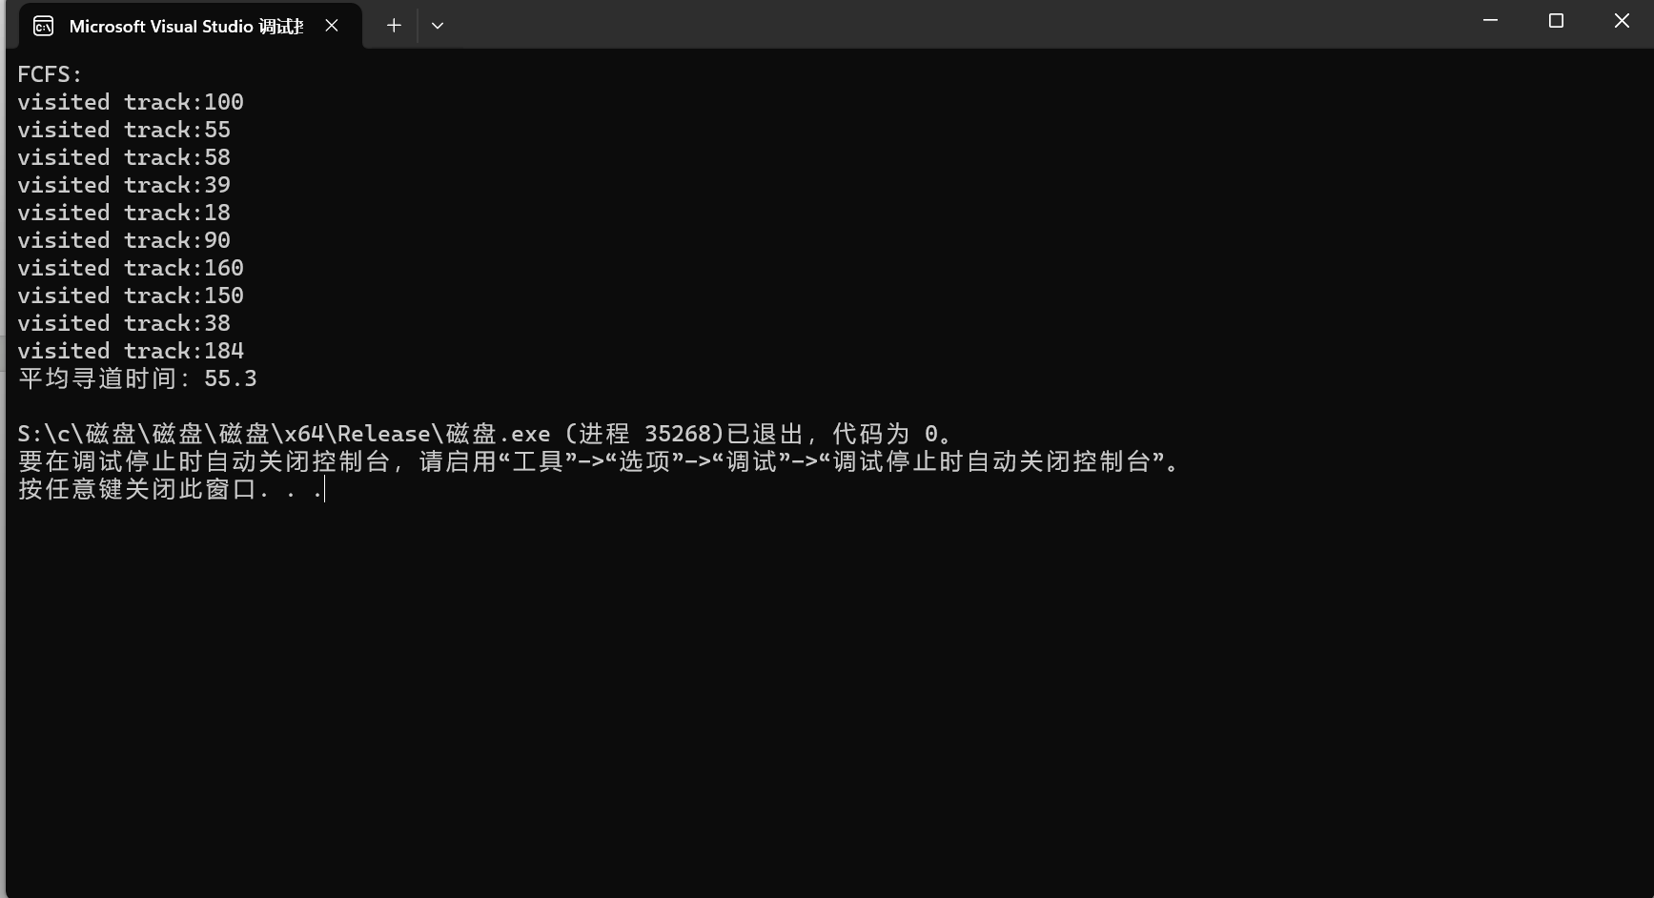
2）最短寻道时间优先算法（SSTF）：
- 流程图和算法说明
找到离当前磁道近的磁道，更新当前磁道数，计算磁道数差，循环直到结束，计算移动磁道数的平均值并输出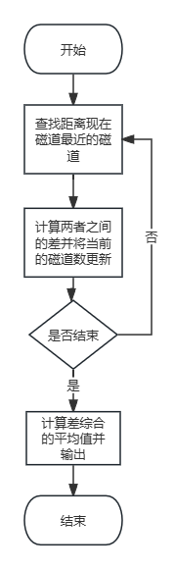
- 移臂效果图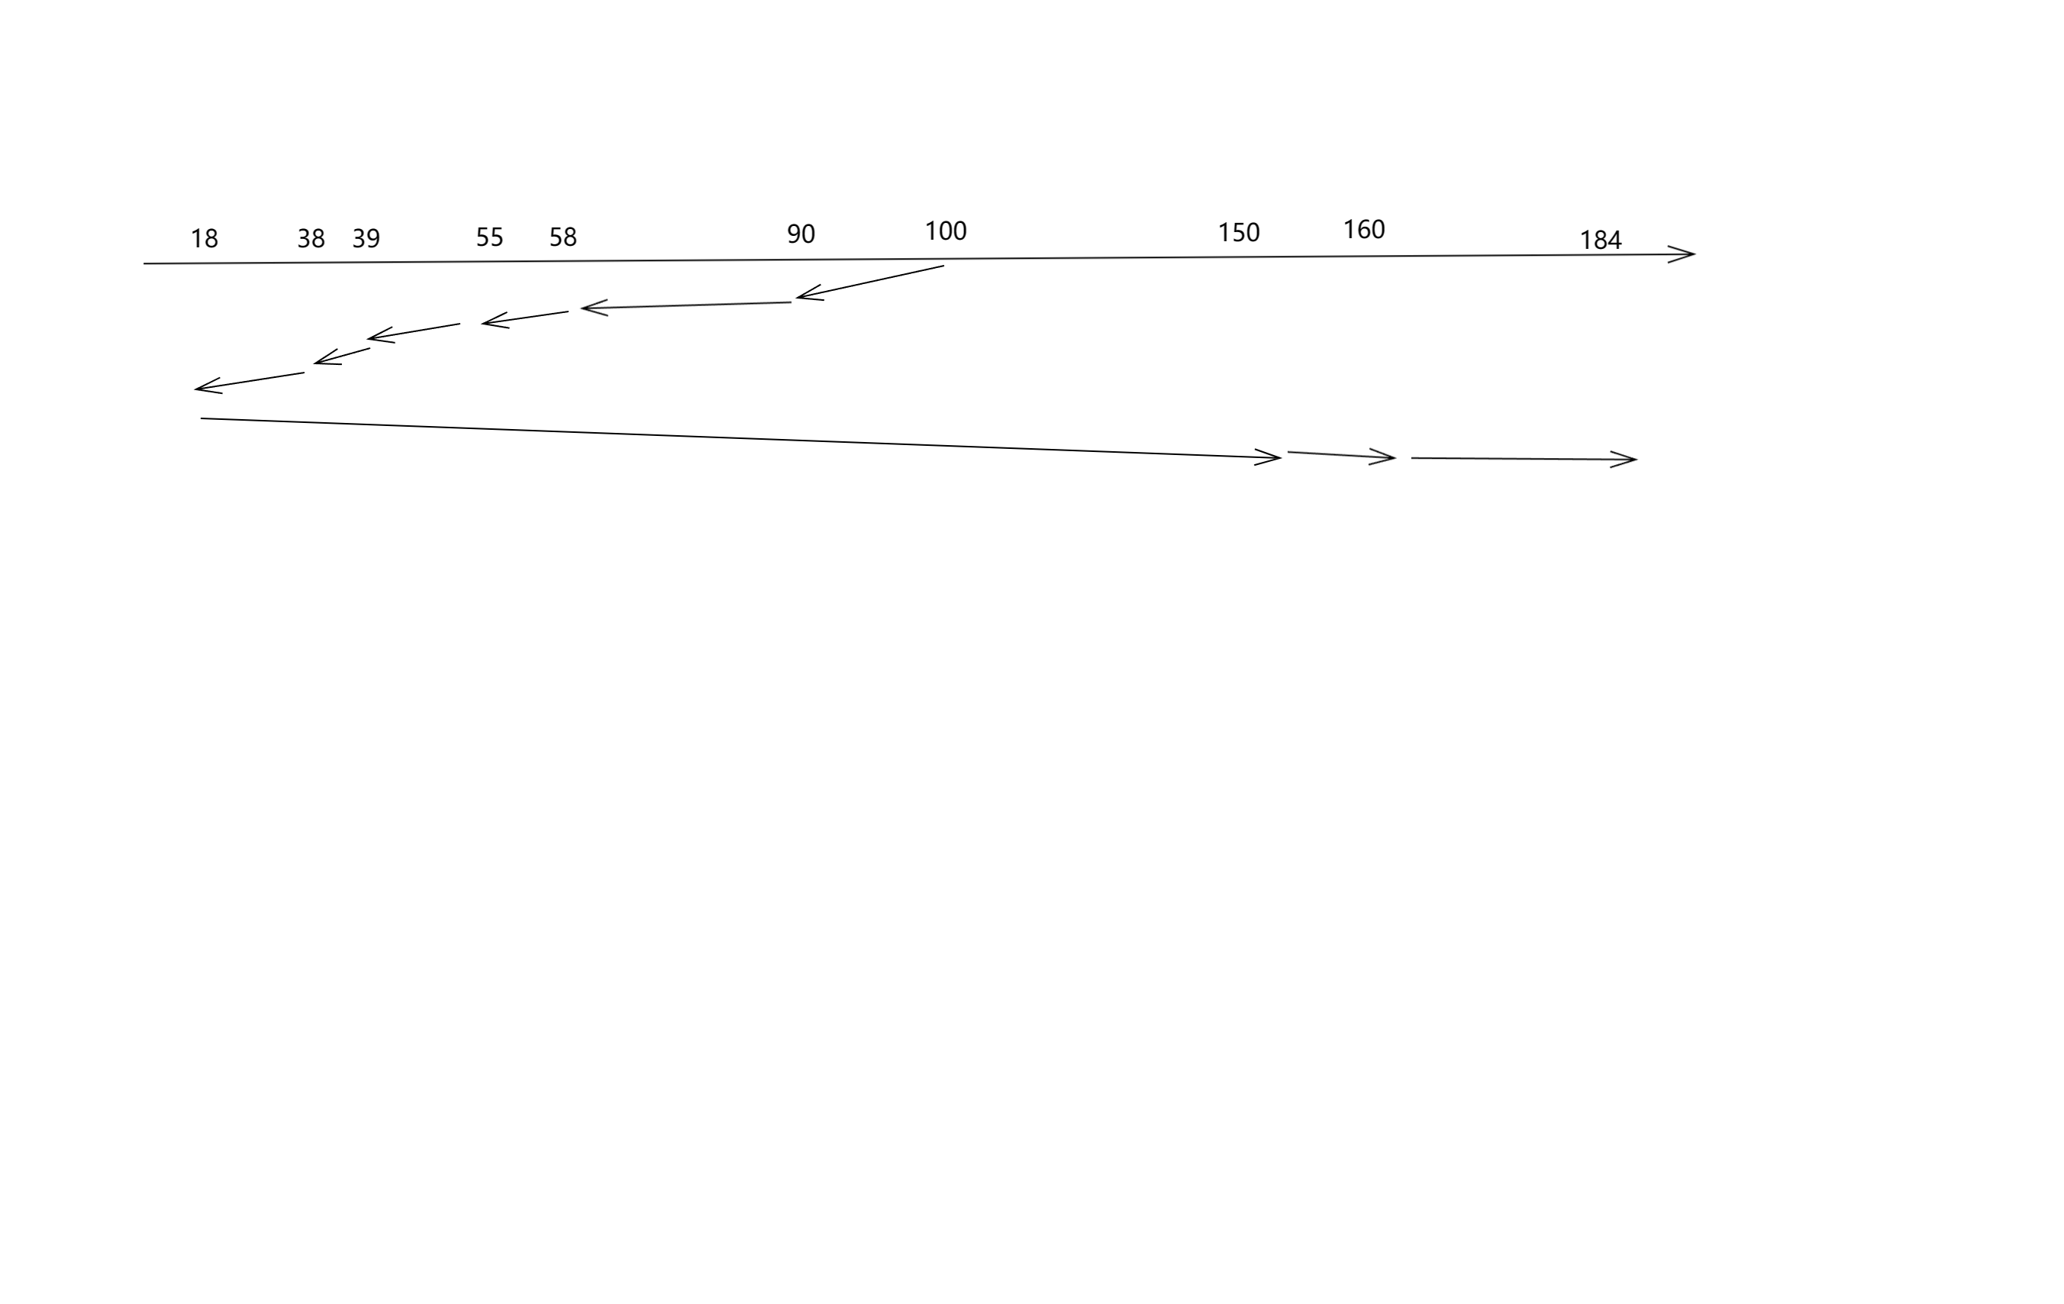
- 代码：
#include<stdio.h>
#include<math.h>
void sstf(int wait[], int n) {
int now=wait[0], i = 0, a[10], mini, sum = 0;
printf("SSTF:\nvisited track:%d\n",now);
for (int j = 1; j < n; j++) {
i = 0;
while (i != n) {
a[i] = abs(now - wait[i]);
i++;
}
mini = 1;
for (i = 1; i < n; i++) {
if (a[mini] > a[i]) {
mini = i;
}
}
sum += abs(now - wait[mini]);
now = wait[mini];
wait[mini] = 10000;
printf("visited track:%d\n", now);
}
printf("平均寻道时间：%.1lf\n", (1.0 * sum)/(n-1));
}
int main() {
int wait[10] = { 100,55,58,39,18,90,160,150,38,184 };
int n = sizeof(wait)/sizeof(int);

sstf(wait,n);
}
}
- 输出截图：
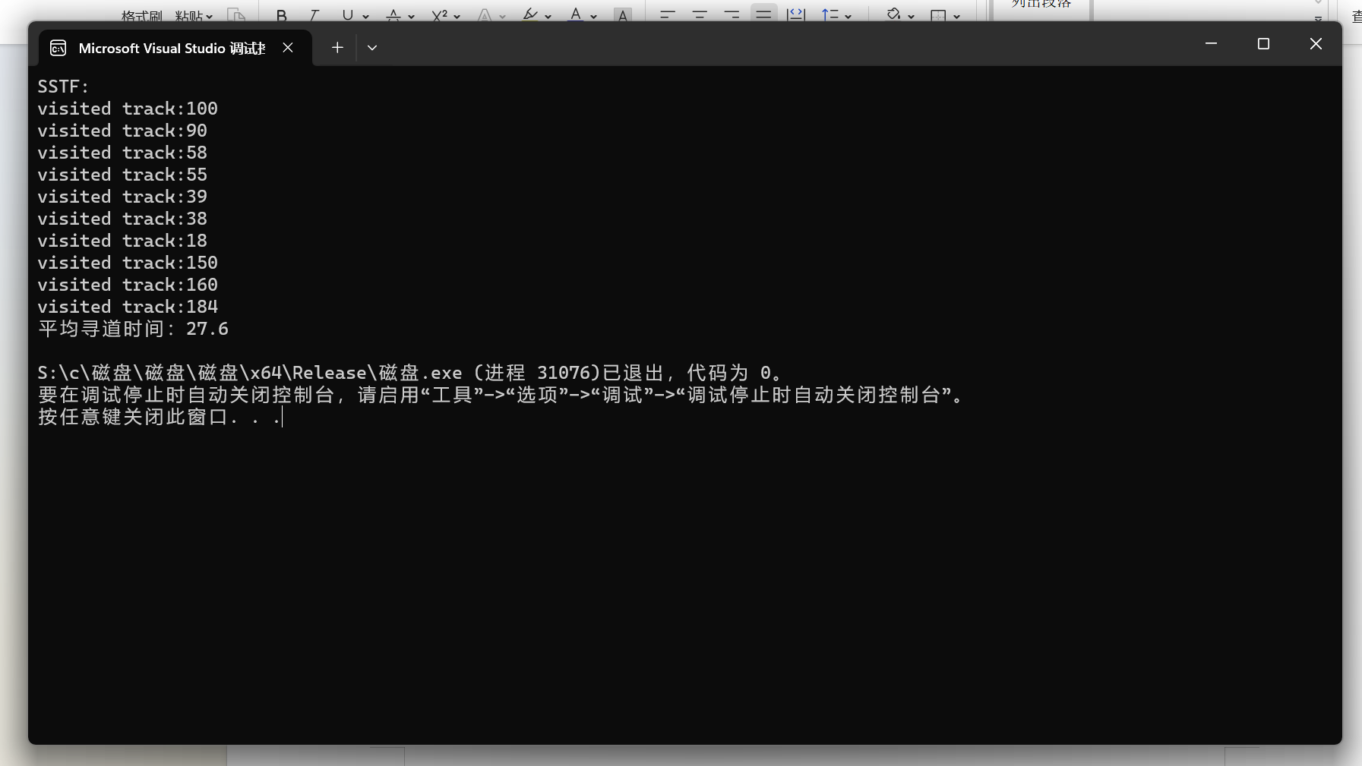
- 总结及心得体会：
完成了实验1、2在如何将数组遍历上不知道用什么条件使遍历停止，查阅资料并多次尝试解决通过这次实验，我深刻认识到移臂调度算法对磁盘I/O操作的性能有着重要的影响。在实际应用中，选择合适的移臂调度算法是非常重要的。SSTF算法在减少磁头移动距离方面具有明显的优势，然而在实际应用中需要综合考虑多个因素来选择合适的算法，包括磁盘访问模式、请求的分布情况以及系统的实际需求等。只有根据具体的场景和需求选择合适的算法，才能够最大化地提高系统的性能和效率。

